監察院中央機關巡察報告
一、巡察機關：國家安全局特種勤務指揮中心
二、巡察時間：112年6月2日
三、巡察委員：林文程委員（召集人） 、 陳菊 院長
葉大華委員、林盛豐委員、郭文東委員
蕭自佑委員、王幼玲委員、田秋堇委員
蔡崇義委員、賴鼎銘委員、浦忠成委員
王麗珍委員、鴻義章委員、趙永清委員
施錦芳委員、范巽綠委員、共計16位。
四、巡察重點：
(一)特勤安維工作
(二)當前國家安全情勢分析
五、巡察紀要：
監察院外交及國防委員會於本(112)年6月2日上午由召集人林文程委員偕本院陳菊院長及委員共計16人，巡察國家安全局特種勤務指揮中心，國家安全局由蔡明彥局長率3位副局長、特勤中心副指揮官及各業管陪同，除聽取國安局及特勤中心各項業務簡報外，同時現地視導特勤中心訓練設施及維安器材。委員對於特勤中心訓練嚴格、現代化偵檢器材、無人機干擾作業、以及針對第16任總統副總統選舉(安維八號)的各項準備工作等，均留下深刻印象。
召集人林文程委員於隨後的座談會致詞表示，明(113)年正逢我總統及立委選舉，國安局的工作顯得格外重要，尤應密切注意中國意圖介入及影響我總統大選。陳菊院長則針對國安局開放政治檔案議題表達看法。蔡崇義委員、趙永清委員、鴻義章委員、王幼玲委員、田秋堇委員、葉大華委員、賴鼎銘委員則分別提出:特勤人才培育及經驗傳承、中共對我認知作戰、假訊息結合AI人工智慧、抖音或TikTok對我國安威脅、保障特勤人員因公傷殘醫療照護、卸任正副總統出訪維安工作、共諜案法院輕判、軍人違法是否回歸軍法審判、中共藉由社會團體、宗教、幫派、特定媒體進行滲透之防範作為、電訊科技中心應有備援方案、總統、副總統大選及立委選舉有無中共介入情資等多項議題。
以上問題均由蔡局長親自即席答覆，未即時答復部分，將以書面回復。本次巡察行程歷時3時40分，於當日中午12時40分結束。

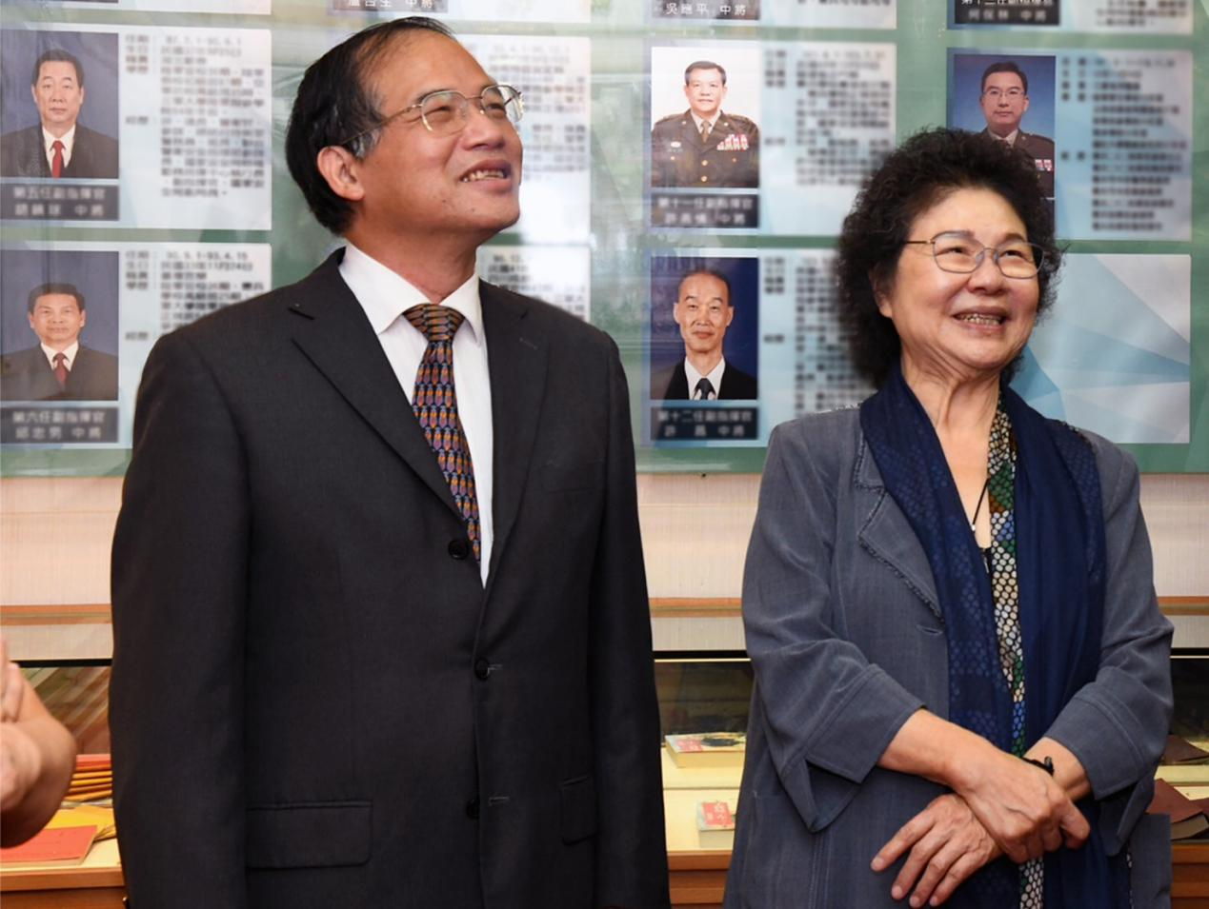
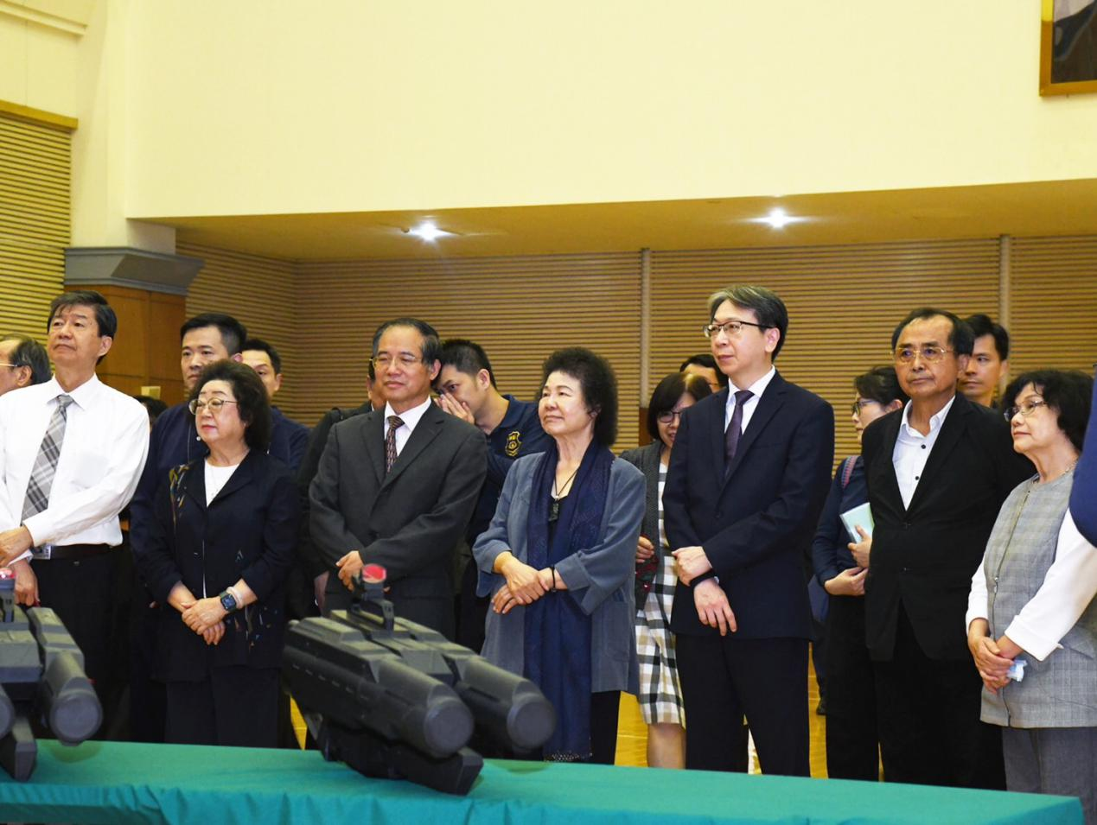
112年6月2日監察院外交及國防委員會委員參訪國安局特勤中心
112年6月2日監察院外交及國防委員會委員參訪國安局特勤中心史蹟館

